庸俗一点，质朴一点，诚实一点，每个人都能得到想要的幸福。如果你现在还没有得到，除了运气的因素之外，可能是因为你还不够庸俗，不够质朴，不够诚实。
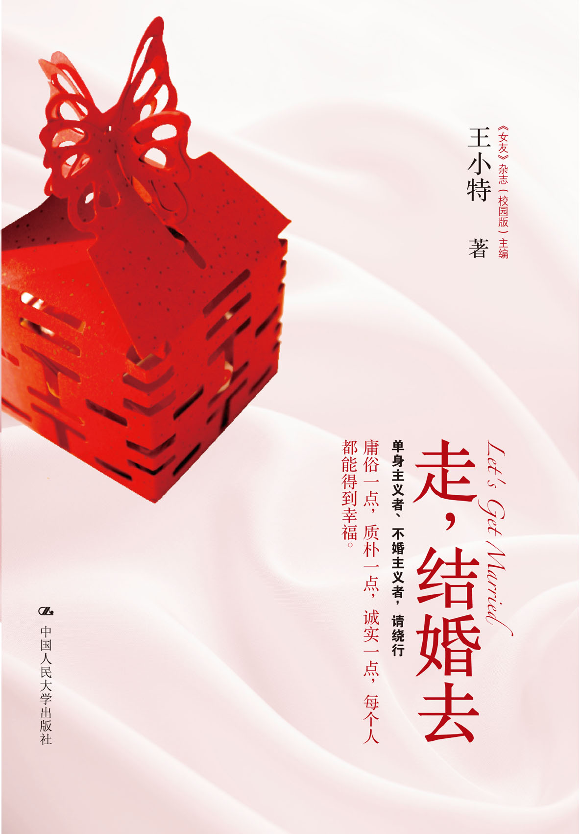
走，结婚去
情感生活/女性心理
书名：走，结婚去
书号：ISBN 978-7-300-13735-3
著者：王小特
开本：32开
出版时间：2011.6
定价：32.00元
出版社：中国人民大学出版社

◎ 本书卖点
- 结婚VS.不结婚，永远是让适婚男女和他们的家人乐此不疲的话题。简单来说，我们为什么要结婚？因为我们需要有人陪伴。
- 作者王小特，原名王秀华是《女友》杂志社的主编，她每天都会看到很多有关情感话题的文章，她的个人经历和周遭人的生活，也不断地给她带来灵感，她的表述和观点比一般的作者更具有说服力和参考价值。
- 现在的年轻人普遍晚婚，甚至不婚，轻易做出“闪结闪离”的人也不在少数。对于婚姻，对于走进“围城”，人们似乎越来越丧失信心。为什么我们得不到爱情？为什么结婚对我们来说如此遥远？为什么夫妻关系难以长久稳定？用作者的话来说，不是你的运气不好，而是你还不够庸俗、不够质朴、不够诚实。

◎ 读者定位
适婚男女/都市白领

◎ 作者简介
王小特，本名王秀华，水瓶座，70后，现居北京，平面媒体爱好者，喜欢写字，喜欢研究人的心理，现为《女友》（校园版）主编，对爱情和婚姻有一套自己的“歪理邪说”。

◎ 内容简介
全书分为四个部分，前三个部分分别以单身、相亲、结婚为节点进行讲述和剖析，第四部分更是具体到男女之间因性别差异造就的视角、观念、思维方式的不同，让读者更能读懂另一半的心思。
-婚姻没那么复杂，当然婚姻很神圣，但是还没神圣到只有心无杂念、一心只想拥有伟大爱情的人才能拥有它。
-对于想结婚的人士来说，相亲是条捷径，能够比较高效地解决个人问题。
-“闪婚”表明的只不过是恋爱时间的长短，婚姻是否幸福与恋爱的时间并没有绝对的关系。
-一个男人如果真心地爱一个女人，最合理的做法就是把她娶回家；任何一条不能娶的理由都不能成立，除非那个女孩没到法定的结婚年龄。
-婚姻当然是可以选对的，在结婚的时候，你如果认定，这个人如果20年后还是今天的样子，你能够接受，那么你就选对了。

◎ 编辑推荐
这是一本关于幸福的书，关于寻找爱的书，关于伤痛的书，关于生活的书。
它很朴实，记录的都是我们日常生活中遇到的人和事，它也很残酷，因为它不会告诉你虚假的美丽和繁荣，让你没来由地苦守。
十年前，一个女孩子，拖着旅行箱，只身来到北京，她一下子就爱上了这里，她深信，她来北京不是为了赚钱，而是为了找到另一半；十年后，女孩少了些少女时代的懵懂，多了些三十而立的精明，终于找到了属于自己的另一半。婚后的她成了别人眼中“幸福”的代言人，她冷眼旁观身边人所经历的单身、相亲、结婚、离婚等各种状态与悲欢，黄金剩女和极品男的“狗血”剧情也在不断上演，而她总能适时且一针见血地指出纠结于同而不同的婚恋故事中，当事人的可爱、可笑、可鄙、可憎的每一面。

◎ 名家推荐

婚姻的美好殿堂在向每一个人招手：给爱一个最佳形式吧，不要犹豫。让每一个人在婚姻的屋檐下遮挡人生的风雨，两个人的力量远比一个人大。人生苦短，何不让爱情找到婚姻呢？结婚是多好的一件事啊，我和小特同学都这么认为。
──心理专家 王建一

作者王小特脸上总是洋溢着幸福的光彩，原来幸福的婚姻让她更能“爱”，并享受着爱。看了这本书，你就会对婚姻有一个正面的蓝图，并充满动力，兴高采烈地加入到“已婚幸福女人俱乐部”！
──两性情感专家 张怡筠

一本能让你学会自己培育幸福的婚恋指南。那些吐蕊和结果的欢欣，都是用落地、生根的稳妥和艰难换来的。作者的姿态是与你站在一起，感受情爱点滴，而不是用枯燥的教材做指导。只要你想幸福，不论你已婚、未婚甚至是不婚，你都能从中找到能量密码。
──情感作家 苏芩

恋爱久了，激情淡了，你是不是常常问自己，我们为什么要结婚？别困惑，来看看小特的这本书──不要爱得太用力，也不要变成爱无力，只要简简单单地《走，结婚去》，就能找到属于自己的美好幸福。
──著名作家 叶倾城

获得幸福这种事是无法指导的，但是通过那些细碎的生活细节，你可以感觉到，其实获得幸福并不难，它只是需要你的一点点耐心和一点点技巧。
──《花溪》编辑总监 黄佟佟

◎ 简要目录
目录

序 就让爱情找到婚姻
自序 那些让人热泪盈眶的时光
编者序

第一部分 没人疼，没人爱，单身是公害
开篇：我们为什么要结婚？
1.1结婚到底有多难？
1.2为什么我们喜欢爱情？
1.3单身是一种病
1.4文艺你玩儿不起
1.5没有人是天生的情种
1.6先找自己，再觅伴侣
1.7恋爱的时速
1.8不以结婚为目的的谈恋爱就是耍流氓
1.9你的单车，我的宝马
1.10爱情的分寸与安全感
1.11婚恋中的人际关系学

第二部分 那件疯狂的小事叫——相亲
开篇：相亲是通往幸福的捷径
2.1做梦是有年龄限制的
2.2谁抢占了我的市场？
2.3给“第二眼”一次机会
2.4矜持的人没出路
2.5如何判断潜力股？
2.6小心，“极品男”出没！
2.7姐弟恋有风险
2.8电视相亲不靠谱
2.9哪几种女人不好嫁？
2.10哪几类男人不能找？
2.11认定最后的这个最好

第三部分 一个人是快活，两个人是生活
开篇：谁说“闪婚”不靠谱？
3.1没有梧桐树，莫招“凤凰男”
3.2婚姻是你的，不是邻居老李的
3.3婚姻不是一笔买卖
3.4不比较，比较幸福
3.5你永远比不了的那个人
3.6你能改变谁？
3.7忍耐的婚姻不是好婚姻
3.8不得不说的出轨
3.9做一株独立生长的植物
3.10离婚的成本
3.11幸福是需要能力的

第四部分 她的睫毛，他的嘴角
开篇：那些可靠的男人和女人
4.1好的爱情，好的开始
4.2那些爱的礼物
4.3年轻时，我们都爱古惑仔
4.4不做爱情受虐狂
4.5看清男人真面目
4.6克制背后的秘密
4.7摇摆的情感
4.8那些他不能娶你的理由
4.9分手后的思念叫犯贱
4.10闺蜜是糖，甜到哀伤
4.11男人眼中女人的价值

后记 婚姻当然可以选对

- 建议上架
店面类一级/店头码堆/女性情感/畅销书

